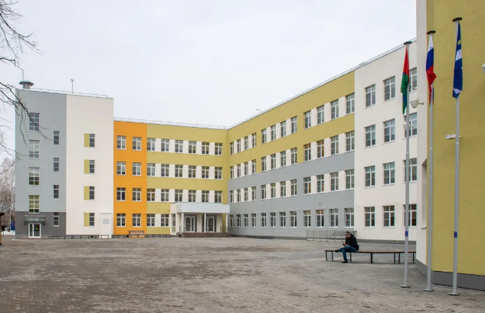
Уважаемые родители
будущих первоклассников!
МАОУ СОШ № 30 города Тюмени приглашает Вас на
День открытых дверей.
Это прекрасная возможность познакомиться со школой,
ее традициями и историей,
окунуться в атмосферу,
окружающую ребят каждый день, познакомиться с учителями,
задать интересующие Вас вопросы педагогам и администрации школы.

Ждем Вас 22 апреля в 10.00 по адресу:
ул. Московский тракт, д. 22, корпус 1.

